**PENERAPAN OPTIMISASI DENGAN ALGORITMA METAHEURISTIK DALAM ANALISIS PENYEBAB GAS RUMAH KACA**

**LAPORAN TUGAS AKHIR**

**Oleh:**

**Kiagus Muhammad Arsyad**

**105219002**

**FAKULTAS SAINS DAN ILMU KOMPUTER**

**PROGRAM STUDI ILMU KOMPUTER**

**UNIVERSITAS PERTAMINA**

**2023**

# DAFTAR ISI

DAFTAR ISI i

DAFTAR TABEL iii

DAFTAR GAMBAR iv

BAB I. PENDAHULUAN 1

**1.1 Latar Belakang** 1

**1.2 Rumusan Masalah** 2

**1.3 Batasan Masalah** 2

**1.4 Tujuan Penilitian** 2

**1.5 Manfaat Penelitian** 2

BAB II. TINJAUAN PUSTAKA 3

**2.1** **Gas Rumah Kaca (GRK)** 3

**2.2** **Optimisasi Algoritma Metaheuristik** 4

**2.2.1** **Genetic Algorithm (GA)** 5

BAB III. METODE PENELITIAN 7

**3.1** **Data *Overview*** 7

**3.2** **Tahapan Penelitian** 7

**3.3** **Data *Collection*** 8

**3.4** **Fungsi Objektif** 9

BAB IV. HASIL DAN PEMBAHASAN 12

**4.1** **Referensi Abstrak Jurnal yang Dipakai** 12

**4.2** **Penyelesaian dengan Genetic Algorithm (GA)** 12

**4.2.1** **Hasil Solusi GA** 13

**4.3** **Penyelesaian dengan Grey Wolf Optimization (GWO)** 13

**4.3.1** **Hasil Solusi GWO** 13

**4.4** **Perbandingan Parameter Penyebab GRK** 14

**4.5** **Hasil dalam bentuk Grafik Lingkaran (*Pie Chart)*** 14

BAB V. KESIMPULAN DAN SARAN 15

**5.1** **Kesimpulan** 15

**5.2** **Saran** 15

DAFTAR PUSTAKA 16

# DAFTAR TABEL

Tabel 1. Kelebihan dan Kekurangan GA (Tabassum & Mathew, 2014) 6

Tabel 2. 20 jurnal sebagai referensi pemilihan variabel pada fungsi objektif 14

# DAFTAR GAMBAR

Gambar 1. Diagram Alir Penelitian 9

Gambar 2. Tahapan Data Collection 10

Gambar 3. Proses pada tahapan Data Collection 11

Gambar 4. Visualisasi Uji Coba Genetic Algorithm 15

# PENDAHULUAN

* 1. **Latar Belakang**

Emisi gas rumah kaca (GRK) di Indonesia diperkirakan meningkat pada periode 2021-2030. Informasi tersebut diperoleh dari artikel DataIndonesia.Id yang ditulis oleh Rizaty (2022), pada artikel tersebut juga disebutkan bahwa emisi GRK nasional sudah mencapai 259,1 juta ton CO2 pada tahun 2021. Proyeksi emisi GRK tahun 2030 diperkirakan akan meningkat sebesar 29,13% menjadi 334,6 juta ton CO2.

Di Indonesia, pertumbuhan penduduk terus meningkat diikuti dengan kemajuan teknologi, hal ini menyebabkan peningkatan kebutuhan energi (Kristanto & Koven, 2019). Pertumbuhan penduduk ini berdampak pada penggunaan bahan bakar fosil, seperti pembakaran kendaraan bermotor dan kegiatan industri, yang menjadi penyumbang salah satu faktor emisi GRK (Ketaren, 2023). Dampak dari peningkatan emisi GRK dan konsumsi energi di dunia juga sangat signifikan terhadap lingkungan, seperti kenaikan suhu global, perubahan iklim ekstrem, serta perubahan pola cuaca (J. Li et al., 2023).

Di samping itu, banyak penelitian yang dilakukan dalam kontribusi pencegahan atau mengurangi GRK, salah satunya yang dilakukan oleh Rytter et al., (2012) menggunakan Genetic Algorithm untuk sistem yang dapat menemukan keseimbangan iklim rumah kaca yang memuaskan persyaratan model kontrol iklim yang independen, sehingga dapat mengarah pada peningkatan efisiensi energi dalam operasi rumah kaca. Naimi et al., (2013) menerapkan optimisasi Genetic Algorithm dalam mengurangi emisi gas rumah kaca yang disebabkan oleh unit pembangkit termal fosil dalam sistem tenaga listrik. Selain itu, Uzlu (2021) melakukan penelitian menggunakan algoritma Grey Wolf Optimizer (GWO) untuk melatih model jaringan saraf tiruan (ANN) yang digunakan untuk memprediksi emisi gas rumah kaca di masa depan di Turki. Namun, pada penelitian-penelitian tersebut, masih belum ada yang berfokus menggunakan optimisasi dalam menentukan penyebab GRK.

Dari beberapa contoh tersebut, maka peneliti memilih Genetic Algorithm pada penelitian ini yang mendasari pemanfaatan hasil kajian studi literatur yang telah dilakukan dengan dukungan dataset yang terkini dari World Bank (2023). Selain itu, digunakan pendekatan kualitatif dengan teknik *Content Analysis* */* analisis konten dalam mengungkapkan isu penting yaitu faktor penyebab Gas Rumah Kaca (GRK) beserta penyelesaiannya. Melalui analisis mendalam terhadap berbagai sumber literatur yang relevan yaitu termasuk artikel dan penelitian terkini, penelitian ini diharapkan dapat mengidentifikasi faktor-faktor penyebab GRK dengan mencari solusi optimum menggunakan optimisasi Genetic Algorithm, menggali dampaknya pada perubahan iklim dan lingkungan, serta mengevaluasi berbagai upaya mitigasi yang telah diusulkan.

Oleh sebab itu, penelitian ini memanfaatkan teknik analisis konten dengan menggali informasi berdasarkan data terbaru dan studi literatur terkini, diharapkan penelitian ini dapat memberikan wawasan yang komprehensif dalam menghadapi tantangan perubahan iklim dan mengambil langkah-langkah strategis terutama dalam mengatasi isu GRK di Indonesia.

* 1. **Rumusan Masalah**

Berdasarkan latar belakang yang telah dijelaskan, rumusan masalah pada penelitian ini yaitu:

Bagaimana cara mengetahui faktor-faktor emisi GRK berdasarkan studi literatur dan data yang akan dipakai sebagai variabel-variabel penyebab GRK?

Bagaimana aspek penyebab emisi GRK terbesar di Indonesia dan upaya yang dapat diidentifikasi dan dianalisis melalui teknik analisis konten pada studi literatur yang terkait?

* 1. **Batasan Masalah**

Adapun batasan masalah pada penelitian ini:

Data yang digunakan pada penelitian ini merupakan data dari World Bank (2023) di Indonesia dengan rentang waktu tahun 2000-2020.

Studi literatur yang digunakan merupakan artikel atau penelitian di tahun 2023 yang didapatkan melalui *search engine* Google Scholar yang mengulas terkait GRK.

* 1. **Tujuan Penilitian**

Tujuan dari penelitian ini yaitu:

Mengetahui faktor-faktor emisi GRK berdasarkan studi literatur dan data yang akan dipakai sebagai variabel-variabel penyebab GRK berdasarkan studi literatur.

Menentukan aspek penyebab emisi GRK terbesar di Indonesia dan upaya yang dapat diidentifikasi dan dianalisis melalui teknik analisis konten pada studi literatur yang terkait.

* 1. **Manfaat Penelitian**

Penelitian ini diharapkan dapat memberikan manfaat yang signifikan dalam menentukan emisi Gas Rumah Kaca (GRK) di Indonesia serta upaya mitigasinya, dengan menggunakan studi literatur terkini dan data terbaru yang tersedia. Dengan menerapkan pendekatan teknik analisis konten dan optimisasi, penelitian ini diharapkan juga dapat memberikan kemudahan dan efisiensi dalam mengidentifikasi faktor penyebab GRK secara valid berdasarkan fakta dan data yang terverifikasi. Selain itu, hasil penelitian ini dapat menjadi dasar untuk mengembangkan kebijakan dan strategi yang lebih tepat dalam menghadapi tantangan perubahan iklim dan menjaga keberlanjutan lingkungan bagi masa depan yang lebih baik terutama dalam kasus GRK di Indonesia.

# TINJAUAN PUSTAKA

* 1. **Gas Rumah Kaca (GRK)**

Perubahan iklim telah menjadi isu keamanan internasional yang penting dan nontradisional. Emisi gas rumah kaca (GRK) yang berlebihan merupakan salah satu penyebab utama dari meningkatnya permasalahan iklim. Perubahan iklim tidak hanya secara langsung mempengaruhi kesehatan populasi dengan meningkatkan frekuensi dan intensitas gelombang panas, kekeringan, dan curah hujan yang tinggi, tetapi juga secara tidak langsung dengan meningkatkan polusi udara, mempercepat penyebaran vektor penyakit, serta mempengaruhi keamanan pangan dan kesehatan mental. Emisi GRK yang berlebihan menjadi faktor yang memperburuk perubahan iklim dan dampaknya terhadap berbagai aspek kehidupan manusia (H. Wang et al., 2022).

Gas rumah kaca merujuk pada gas-gas yang hadir di atmosfer, baik secara alami maupun sebagai hasil aktivitas manusia (antropogenik), yang mampu menyerap dan memancarkan kembali radiasi inframerah (Purnamasari et al., 2019). Ketika permukaan bumi menerima radiasi matahari dalam bentuk gelombang pendek, sebagian besar radiasi ini dipancarkan kembali ke atmosfer sebagai radiasi gelombang panjang (infra merah). Gas rumah kaca yang terdapat di lapisan atmosfer yang dekat dengan permukaan bumi menyerap radiasi gelombang panjang ini, menyebabkan peningkatan suhu yang tinggi yang dikenal sebagai efek rumah kaca. Peningkatan suhu ini terjadi akibat perubahan kondisi dan komposisi atmosfer yang mengelilingi planet ini (Pratama, 2019).

Dalam era saat ini, masalah lingkungan telah menjadi pembahasan utama baik di negara-negara yang sedang berkembang maupun negara-negara maju karena adanya kerusakan lingkungan. Hal ini juga menimbulkan pertanyaan tentang pemanasan global dan perubahan iklim, yang terutama disebabkan oleh emisi gas rumah kaca, kadang-kadang terkait dengan penyebab alami seperti pergeseran benua, aktivitas gunung berapi, radiasi matahari, dan arus laut, serta aktivitas manusia langsung maupun tidak langsung yang mempengaruhi komposisi atmosfer global dan variasi lingkungan (J. Li et al., 2023). Para peneliti telah berargumen bahwa peningkatan aktivitas manusia akibat perkembangan industrialisasi, pertumbuhan populasi global, dan kebutuhan untuk mengatasi perubahan tersebut adalah penyebab utama perubahan iklim. Selain itu, aktivitas manusia seperti deforestasi pertanian dan komersial, pembakaran bahan bakar fosil, serta perubahan penggunaan lahan akibat pertumbuhan populasi juga memberikan kontribusi yang signifikan terhadap peningkatan emisi gas rumah kaca (Yoro & Daramola, 2020).

Menurut Khairunnisa Musari & Sayah (2021), dalam rangka penyelesaian masalah gas rumah kaca (GRK), beberapa hal yang perlu diperhatikan adalah upaya melawan perubahan iklim, prioritas nasional, transformasi kebijakan, menciptakan lingkungan yang mendukung, dan investasi keuangan yang diperlukan, yang semuanya harus menjadi bagian dari agenda nasional. Selain itu dengan perkembangan era informasi saat ini, salah satu upaya dengan pemanfaatan teknologi atau kecerdasan buatan (Artificial Intelligence/AI) menjadi hal yang penting karena dapat digunakan untuk pemantauan, analisis, dan pengelolaan data terkait emisi GRK. Sementara itu, dapat membantu dalam mengoptimalkan kebijakan dan strategi untuk mengurangi emisi GRK secara efisien. Dengan memanfaatkannya secara holistik, diharapkan dapat memberikan penyelesaian masalah GRK dan perubahan iklim dapat tercapai dengan lebih efektif dan efisien.

* 1. ***Content Analysis***

*Content Analysis* / analisis konten adalah metode teknik yang melibatkan identifikasi secara objektif dan sistematis dari karakteristik tertentu pada pesan untuk membuat kesimpulan. Ini adalah proses merangkum dan menganalisis kuantitatif pesan dengan menggunakan metode ilmiah, dengan perhatian pada objektivitas, intersubjektivitas, prioritas, keandalan, validitas, generalisabilitas, reproduktibilitas, dan pengujian hipotesis. Tidak terbatas pada jenis variabel tertentu atau konteks di mana pesan-pesan tersebut dibuat atau disajikan (Lai, 2015).

Analisis konten kualitatif cocok untuk berbagai jenis data. Data dapat, misalnya, diperoleh dari berbagai jenis wawancara, protokol observasi, artikel yang menjalani tinjauan pustaka, catatan harian, situs web, dan catatan medis (Schreier, 2012). Teks-teks yang heterogen ini menimbulkan berbagai isu bagi peneliti terkait abstraksi dan interpretasi. Teks yang berasal dari wawancara mendalam dan teks dari catatan medis berbeda cukup jauh. Teks wawancara seringkali lebih kaya kata-kata dan kurang padat, dan memberikan lebih banyak kemungkinan untuk diabstraksi dan diinterpretasi daripada teks dari catatan medis, yang sudah dikondensasikan dan sebagian diabstraksi oleh orang yang menulis teks tersebut (Lindgren et al., 2020).

Dalam beberapa penelitian, analisis konten digunakan untuk menganalisis berbagai sumber data, termasuk artikel ilmiah, laporan pemerintah, dan berita media massa, guna mengidentifikasi dan memahami berbagai pendekatan dan pandangan terkait dengan gas rumah kaca (GRK). Hasil analisis konten tersebut akan memberikan wawasan tentang bagaimana isu GRK dipahami dan diinterpretasi oleh masyarakat, pemerintah, dan ilmuwan, serta membantu dalam merumuskan kebijakan dan tindakan mitigasi yang lebih efektif.

* 1. **Genetic Algorithm (GA)**

Genetic Algorithm (GA) adalah teknik optimasi yang kuat dan tidak bias yang dapat digunakan untuk menemukan solusi yang paling dioptimalkan untuk masalah yang diberikan berdasarkan warisan, mutasi, seleksi, dan teknik lainnya (Tabassum & Mathew, 2014). GA berasal dari proses evolusi organisme biologis dan merupakan jenis metaheuristik pencarian kecerdasan buatan yang pernah dijelaskan di University of Michigan tahun 1960-an dan 1970-an oleh John Holland (Davidor et al., 1994).

Berdasarkan penelitian yang dilakukan oleh Tabassum dan Mathew (2014), GA memiliki kelebihan dan kekurangan diantaranya:

Tabel 1. Kelebihan dan Kekurangan GA (Tabassum & Mathew, 2014)

|  |  |
| --- | --- |
| Kelebihan | Kekurangan |
| Genetic Algorithm dapat menyelesaikan berbagai masalah kompleks dengan parameter yang lebih banyak dan kompleks. | Genetic Algorithm tidak selalu menghasilkan solusi optimum global terutama ketika solusi keseluruhan memiliki populasi yang beragam. |
| Genetic Algorithm dapat menghasilkan beberapa solusi yang paling sesuai. | Genetic Algorithm tergantung pada kecepatan komputer dan hanya dapat menghasilkan waktu respons yang cepat dalam aplikasi waktu nyata. |
| Genetic Algorithm dapat digunakan dalam berbagai industri, seperti desain sirkuit, penjadwalan, dan masalah pengiriman. | Hasil Genetic Algorithm mungkin sulit dipahami oleh pengguna non-profesional karena Genetic Algorithm tidak mensimulasikan instruksi tetapi menunjukkan kromosom yang dienkripsi sebagai nilai solusi. |
| Genetic Algorithm tidak terpengaruh oleh parameter awal yang buruk dan akan membuang parameter buruk tersebut. | Genetic Algorithm memberikan hasil yang berbeda setiap kali dijalankan, yang hanya memungkinkan situasi yang mentolerir hasil percobaan dan kegagalan. |
| Genetic Algorithm dapat digunakan untuk menyelesaikan masalah dengan fungsi objektif. | Genetic Algorithm kompleks dan sulit untuk diterapkan pada masalah atau dipahami sepenuhnya. |

Berdasarkan studi literatur di atas, GA terinspirasi oleh prinsip evolusi dalam alam. GA bekerja dengan menerapkan konsep seleksi, rekombinasi, dan mutasi pada populasi solusi. GA memiliki kemampuan untuk mengeksplorasi ruang pencarian secara luas dan mencapai solusi optimal. Dengan menimbang kelebihan dan kekurangan serta konteks penentuan variabel yang berpengaruh seperti pada dalam kasus gas rumah kaca, GA dapat membantu dalam menemukan kombinasi optimal dari variabel dengan mencari faktor-faktor penyebab GRK berdasarkan solusi optimal maksimum pada penelitian ini.

# METODE PENELITIAN

* 1. **Data *Overview***

Pada penelitian ini, digunakan data yang telah tersedia secara *open-access* dari World Bank (2023) yang menyediakan berbagai macam *dataset*, salah satunya adalah data mengenai World Development Indicators (WDI) yang merupakan kumpulan indikator pembangunan utama dari World Bank, dikompilasi dari berbagai sumber internasional yang diakui secara resmi. WDI menyajikan data pembangunan global yang paling mutakhir dan akurat yang tersedia, dan mencakup estimasi nasional, regional, dan global.

Selain itu, satu data lainnya merupakan data berdasarkan studi literatur yang telah didapatkan melalui search engine Google Scholar yang mengulas terkait GRK. Data yang diambil tersebut merupakan abstrak-abstrak di artikel atau penelitian yang dipilih berdasarkan pemilihan kata kunci dengan teknik Kitchenham.

* 1. **Tahapan Penelitian**

Adapun diagram alir tahapan penelitian ini merupakan tahapan yang idenya dilandasi dari penelitian yang dilakukan oleh Lai (2015) dengan skemanya yaitu ‘*social media to-concepts*’, berikut diagram alir pada penelitian ini:

Gambar 1. Diagram Alir Penelitian

Proses dimulai dengan mengidentifikasi masalah terkait emisi gas rumah kaca (GRK) di Indonesia yang memiliki relevansi dalam pencarian data yang dilanjutkan pada langkah pertama yaitu melakukan studi literatur dan mencari dataset yang mendukung untuk mengidentifikasi faktor-faktor penyebab GRK. Berdasarkan hasil analisis masalah, studi literatur, dan dataset yang telah dikumpulkan, terdapat dua jenis data yang akan dipakai yaitu dari *World Development Indicators* (WDI) dari World Bank (2023) dan data berdasarkan studi literatur.

Setelah itu, dari kedua data tersebut, masing-masing akan diproses menggunakan *Natural Language Processing* (NLP) dengan beberapa metode yang dipakai dalam membantu mendapatkan kata kunci berdasarkan kata yang bermakna dan muncul dari masing-masing data tersebut. Kemudian, masing-masing dari kata kunci yang didapatkan akan dipilih kata-kata yang saling beririsan (*intersection)* dimana kata-kata tersebut terdapat di kedua data tersebut.

Selanjutnya, agar interpretasi yang akan dilakukan dari penelitian ini dengan diterapkannya optimisasi dan analisis konten secara efektif dan berfokus pada banyaknya kata kunci yang sering disebut berdasarkan data yang dipakai, maka akan diambil kata-kata kunci yang memiliki frekuensi keseluruhan jumlah kata kunci. Adapun jumlah frekuensi yang dipakai berdasarkan jumlah frekuensi dari data studi literatur.

Setelah semua alur tersebut telah dilakukan, maka tahapan selanjutnya akan dilakukan proses interpretasi yang akan mencakup mengenai pendekatan konten analisis, mencari faktor berdasarkan tren dampak penyebab GRK dengan optimisasi Genetic Algorithm, dan mendapatkan hasil upaya dari faktor penyebab GRK yang dipilih.

* 1. **Data *Collection***

Pada tahapan *data* *collection*, dicari berupa dua sumber data yaitu data dari WDI sebagaimana yang telah di bagian sub-bab 3.1 sebelumnya. Adapun dalam mendapatkan data studi literatur, akan dijelaskan secara rinci pada sub-bab ini. Diawali dengan mencari faktor-faktor penyebab gas rumah kaca terlebih dahulu dengan mendapatkan sumber referensi yang telah pernah membahas faktor penyebab gas rumah kaca. Adapun cara pencariannya terinspirasi dari penelitian yang dilakukan oleh Yunita et al. (2022) dengan melakukan teknik Kitchenham (Kitchenham et al., 2009).

Berikut adalah diagram tahapan *data* *collection*:

Gambar 2. Tahapan Data Collection

Pada tahapan yang telah digambarkan di Gambar 2, akan ditentukan istilah atau kata kunci apa yang akan dijadikan sebagai pencarian dalam kemungkinan faktor penyebab GRK. Ditelusuri menggunakan Google Scholar sebagai mesin pencari jurnal penelitian dengan menentukan kata kunci atau frasa yang mencirikan penyebab GRK.

Dengan dasar teknik Kitchenham, telah ditentukan kata kunci relevan yang akan dipakai dalam pencarian tersebut dengan batas penelusuran publikasi sejak tahun 2022:

*(factors OR features OR variables OR causes OR characteristics) AND (affect* OR contribut* OR produc* OR generat* OR conduc*) AND (GHG OR Greenhouse gases)*

Pada penelusuran yang dilakukan pada 12 Juni 2023 tersebut didapatkan hasil sebagaimana pada gambar di bawah ini:

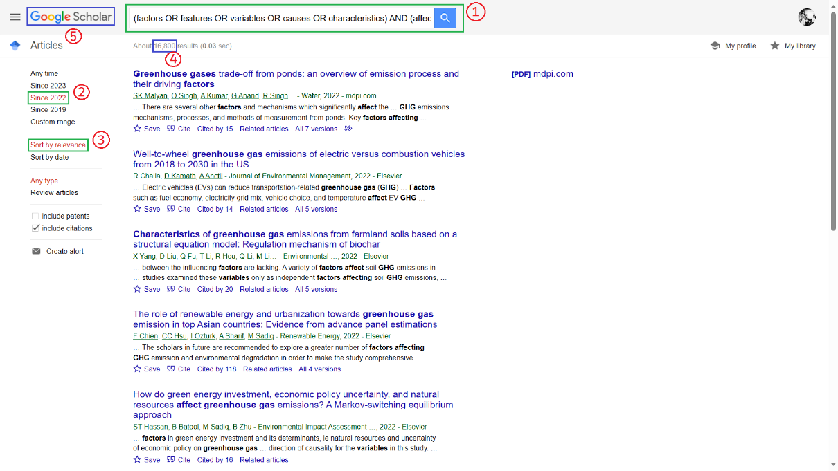

Gambar 3. Proses pada tahapan Data Collection

Dengan keterangannya sebagai berikut:

1. Kata kunci yang relevan menggunakan metode Kitchenham
2. Dipilih waktu terbit publikasi dimulai dari tahun 2022
3. Diurutkan berdasarkan relevansi kata kunci pada nomor 1
4. Terdapat sebanyak sekitar 16.800 hasil jurnal
5. Platform pencarian jurnal penelitian menggunakan *website* Google Scholar

Setelah itu, akan dipilih 20 jurnal teratas dengan melihat abstrak di setiap jurnal tersebut dengan mencari kandungan kata yang bisa dijadikan sebagai variabel penyebab GRK yang akan disesuaikan dengan ketersediaan pada data WDI di tahapan *data transformation* (3.4). Untuk variabel yang ditemukan pada abstrak jurnal, akan dipilih data yang memiliki kata yang terkandung variabel tersebut dan akan dijadikan sebagai variabel yang relevan, jika banyak yang tidak relevan, maka tahapan ini perlu diulang dengan mengganti kata kunci tersebut. Setelah itu, hingga

* 1. ***Data Transformation***

Pada tahap ini, data yang akan didapatkan berdasarkan kata-kata yang memiliki relevansi dengan GRK dan memiliki frekuensi yang lebih sering ditulis, agar kata kunci yang didapatkan merupakan kata kunci yang saat ini sedang dibahas pada studi literatur terkini dan terdapat kata yang dimiliki di dataset WDI. Untuk melakukan hal tersebut, akan dipakai NLP dan memilih kata-kata yang sesuai dengan bobot ketersediaan antara kedua data tersebut. Sehingga nantinya dari data berupa kata kunci yang terpilih atau terseleksi, akan dipakai di tahapan hasil interpretasi.

# HASIL DAN PEMBAHASAN

* 1. **Referensi Abstrak Jurnal yang Dipakai**

Berikut ini referensi jurnal yang dipakai dalam mendapatkan abstrak dari jurnal tersebut sebagai data studi literatur yang memiliki relevansi dengan penyebab GRK.

Tabel 2. Pemilihan 20 jurnal sebagai data studi literatur

|  |  |  |  |
| --- | --- | --- | --- |
| No. | Referensi | No. | Referensi |
| 1 | (Malyan et al., 2022) | 11 | (Abhishek et al., 2022) |
| 2 | (Challa et al., 2022) | 12 | (Chen et al., 2022) |
| 3 | (Yang et al., 2022) | 13 | (Q.-J. Wang et al., 2022) |
| 4 | (Chien et al., 2022) | 14 | (S. Li et al., 2022) |
| 5 | (Hassan et al., 2022) | 15 | (Aziz & Chowdhury, 2022) |
| 6 | (Xiong et al., 2022) | 16 | (Lusk et al., 2022) |
| 7 | (H. Zhang et al., 2022) | 17 | (Ji et al., 2022) |
| 8 | (Aminzadegan et al., 2022) | 18 | (Magazzino & Falcone, 2022) |
| 9 | (X. Zhang et al., 2022) | 19 | (Kumar et al., 2023) |
| 10 | (Candra et al., 2023) | 20 | (Lin et al., 2022) |

* 1. **Pemilihan Kata Kunci yang Akan Dipakai**

Berdasarkan tahapan di 3.4, adapun alur sederhana untuk mendapatkan kata kunci yang dipakai:

Gambar 4. Alur proses mendapatkan kata kunci dengan NLP

Kemudian, dari hasil kata-kata yang terpilih dari masing-masing kedua data akan dipilih untuk kata-kata yang saling beririsan, sehingga dihasilkan kata-kata berikut dengan jumlahnya sebanyak 183 kata:

*abroad, account, agencies, agricultural, agriculture, air, alternative, applied, area, areas, asia, assessment, available, average, benefit, benefits, budget, capacity, capita, carbon, carried, case, caused, change, changes, clean, construction, consumer, consumption, contribution, contributions, control, conversion, cost, country, credit, crop, current, data, day, depth, design, development, dioxide, direct, economies, economy, education, electric, electricity, emission, emissions, energy, equivalent, estimate, etc, exchange, exports, extent, factor, fertility, fertilizer, food, forms, freshwater, fuel, gains, gap, gas, gdp, general, global, government, greenhouse, growth, health, high, highest, households, imports, including, income, index, indicators, industry, intensity, internal, international, investment, kg, korea, land, largest, law, level, life, linked, livestock, long, low, lower, marine, mean, methane, middle, million, nation, national, natural, net, new, nitrous, non, number, observed, oil, old, original, overall, oxide, performance, period, political, population, power, price, prices, primary, production, productivity, property, quality, rail, rate, received, related, renewable, resident, residents, resources, road, rural, scale, scientific, secondary, sector, series, share, short, sources, south, specific, stability, standard, states, statistical, strong, sub, surface, switzerland, technical, technologies, technology, temperature, term, terms, time, total, trade, treatment, unit, united, urban, use, value, varies, water, welfare, world, year, years, yield, young*

Kemudian, dari 183 kata tersebut, akan dilakukan suatu *choking data* dengan mengurangi jumlah kata yang didapatkan tersebut dengan tujuan mendapatkan hasil yang terbaik dalam interpretasi nanti. Pada *choking data* tersebut, akan diambil kata-kata berdasarkan dengan persamaan:

(1)

Adapun merupakan frekuensi kata yang muncul di data studi literatur dan merupakan jumlah dari kata yang didapatkan setelah proses NLP sebelumnya yang berjumlah 183 kata. Maka yang dipilih merupakan kata-kata yang memiliki frekuensi lebih dari 9, dengan kata-kata yang terpilih beserta dengan jumlahnya ialah sebagai berikut:

Gambar 5. Frekuensi Kata Terpilih

Namun, pada kata-kata tersebut masih mengandung unsur yang tidak cocok dijadikan sebagai faktor penyebab GRK dikarenakan istilah yang tidak spesifik, maka kata-kata tersebut akan dihapus kata yang mengandung unsur umum atau istilah yang sama dengan nama gas rumah kaca seperti *greenhouse, use, yield, high, long, related, total*, dan satunya lagi yaitu *emissions/emission* dikarenakan untuk unsur ini akan dijadikan sebagai validasi data pada optimisasi nantinya. Sehingga dihasilkan kata-kata yang akan dijadikan sebagai kata kunci faktor penyebab GRK.

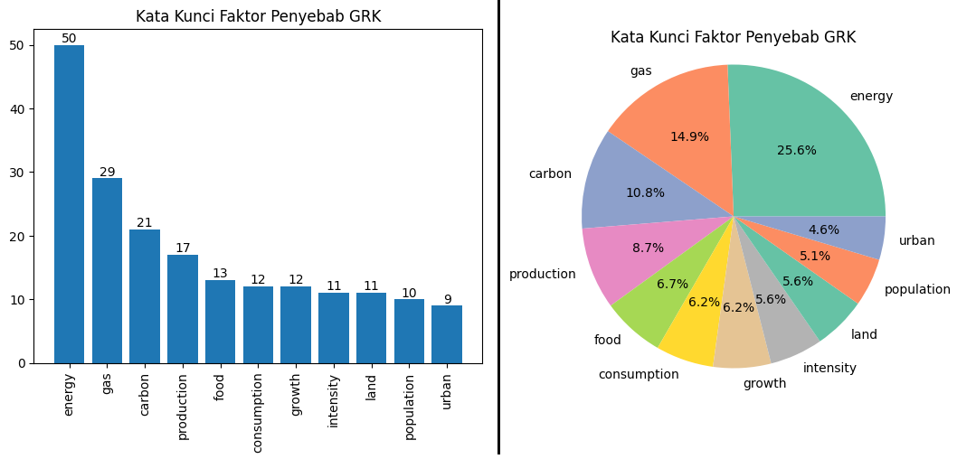

Gambar 6. Kata Kunci Faktor Penyebab GRK dan Proporsinya

* 1. **Kategorisasi Penyelesaian dengan Genetic Algorithm (GA)**
  2. **Implementasi Optimisasi**

Sebagai contoh dari implementasi dari optimisasi Genetic Algorithm, peneliti telah mekakukan suatu percobaan berupa uji coba dengan menerapkan 3 variabel dengan fungsi objektifnya yaitu

Menerapkan variabel berupa data emisi GHG, temperatur, dan populasi, sehingga didapatkan hasil sebagai berikut:

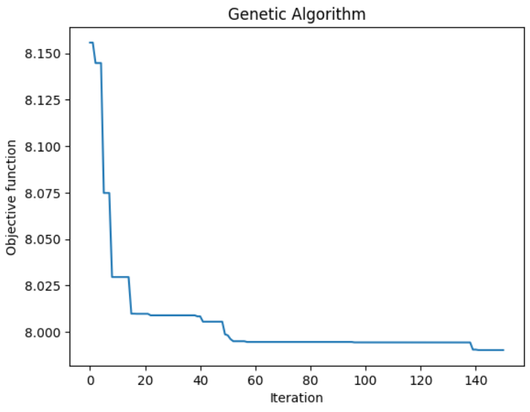

Gambar 7. Visualisasi Uji Coba Genetic Algorithm

Dengan persentase hasil yakni:

*Optimized Weights:*

*GHG Weights: 0.0067862820920020495*

*Temperature Weights: 0.002894406376752978*

*Population Weights:* ***0.9941461273841162***

Menunjukkan bahwa variabel populasi memiliki pengaruh yang cukup signifikan dalam keterhubungan penyebab Gas Rumah Kaca. Dari hasil coba ini, akan diimpelementasikan variabel yang terpilih pada bagian 3.4 pada optimisasi GA ini.

*Selanjutnya akan dijelaskan alur tahapan penyelesaian dengan GA dalam implementasi yang diterapkan pada penelitian ini.*

* 1. **Perbandingan Parameter Penyebab GRK**

*Dari semua hasil solusi yang dihasilkan menggunakan GA dan GWO, akan dibuat suatu persentase dalam bentuk tabel yang menunjukkan semua variabel yang terpilih sebagai penyebab GRK.*

* 1. **Hasil dalam bentuk Grafik Lingkaran (*Pie Chart)***

*Dilampirkan suatu visualisasi berupa grafik lingkaran beserta persentasenya, dan memberikan keputusan dari hasil yang didapat melalui penerapan optimisasi dengan algoritma metaheuristik.*

# KESIMPULAN DAN SARAN

* 1. **Kesimpulan**

*Diberikan suatu kesimpulan berdasarkan data dan hasil yang ada, serta adanya kalimat penjelasan dan diakhiri dengan harapan dari tujuan penelitian yang telah dilakukan dalam mengkaji penyebab GRK.*

* 1. **Saran**

*Memberikan suatu hal kepada pembaca ataupun peneliti selanjutnya berupa hal yang dapat atau perlu dikembangkan kedepannya terutama perihal optimisasi, kasus perubahan iklim dan pengaruh gas rumah kaca.*

# DAFTAR PUSTAKA

Abhishek, K., Shrivastava, A., Vimal, V., Gupta, A. K., Bhujbal, S. K., Biswas, J. K., Singh, L., Ghosh, P., Pandey, A., & Sharma, P. (2022). Biochar application for greenhouse gas mitigation, contaminants immobilization and soil fertility enhancement: A state-of-the-art review. *Science of The Total Environment*, *853*, 158562.

Aminzadegan, S., Shahriari, M., Mehranfar, F., & Abramović, B. (2022). Factors affecting the emission of pollutants in different types of transportation: A literature review. *Energy Reports*, *8*, 2508–2529.

Aziz, S., & Chowdhury, S. A. (2022). Analysis of agricultural greenhouse gas emissions using the STIRPAT model: A case study of Bangladesh. *Environment, Development and Sustainability*, 1–21.

Candra, O., Chammam, A., Alvarez, J. R. N., Muda, I., & Aybar, H. Ş. (2023). The impact of renewable energy sources on the sustainable development of the economy and greenhouse gas emissions. *Sustainability*, *15*(3), 2104.

Chakraborty, A., & Kar, A. K. (2017). Swarm Intelligence: A Review of Algorithms. In S. Patnaik, X.-S. Yang, & K. Nakamatsu (Eds.), *Nature-Inspired Computing and Optimization* (Vol. 10, pp. 475–494). Springer International Publishing. https://doi.org/10.1007/978-3-319-50920-4_19

Challa, R., Kamath, D., & Anctil, A. (2022). Well-to-wheel greenhouse gas emissions of electric versus combustion vehicles from 2018 to 2030 in the US. *Journal of Environmental Management*, *308*, 114592.

Chen, R., Yuan, S., Chen, S., Ci, H., Dai, X., Wang, X., Li, C., Wang, D., & Dong, B. (2022). Life-cycle assessment of two sewage sludge-to-energy systems based on different sewage sludge characteristics: Energy balance and greenhouse gas-emission footprint analysis. *Journal of Environmental Sciences*, *111*, 380–391.

Chien, F., Hsu, C.-C., Ozturk, I., Sharif, A., & Sadiq, M. (2022). The role of renewable energy and urbanization towards greenhouse gas emission in top Asian countries: Evidence from advance panel estimations. *Renewable Energy*, *186*, 207–216.

Davidor, Y., Schwefel, H.-P., & Männer, R. (Eds.). (1994). *Parallel problem solving from nature-- PPSN III: International Conference on Evolutionary Computation, the Third Conference on Parallel Problem Solving from Nature, Jerusalem, Israel, October 9-14, 1994: proceedings*. Springer-Verlag.

Hassan, S. T., Batool, B., Sadiq, M., & Zhu, B. (2022). How do green energy investment, economic policy uncertainty, and natural resources affect greenhouse gas emissions? A Markov-switching equilibrium approach. *Environmental Impact Assessment Review*, *97*, 106887.

Ji, C., Hong, T., & Kim, H. (2022). Statistical analysis of greenhouse gas emissions of South Korean residential buildings. *Renewable and Sustainable Energy Reviews*, *156*, 111981.

Ketaren, D. G. K. (2023). PERANAN KAWASAN MANGROVE DALAM PENURUNAN EMISI GAS RUMAH KACA DI INDONESIA. *Jurnal Kelautan dan Perikanan Terapan (JKPT)*, *1*, 73. https://doi.org/10.15578/jkpt.v1i0.12050

Khairunnisa Musari, & Sayah, F. (2021). *Green Financing through Green Sukuk in the Fight Against Climate Change: Lessons from Indonesia*. https://doi.org/10.13140/RG.2.2.23804.26245

Kitchenham, B., Brereton, O. P., Budgen, D., Turner, M., Bailey, J., & Linkman, S. (2009). Systematic literature reviews in software engineering–a systematic literature review. *Information and Software Technology*, *51*(1), 7–15.

Kristanto, G. A., & Koven, W. (2019). Estimating greenhouse gas emissions from municipal solid waste management in Depok, Indonesia. *City and Environment Interactions*, *4*, 100027. https://doi.org/10.1016/j.cacint.2020.100027

Kumar, A., Mishra, S., Bakshi, S., Upadhyay, P., & Thakur, T. K. (2023). Response of eutrophication and water quality drivers on greenhouse gas emissions in lakes of China: A critical analysis. *Ecohydrology*, *16*(1), e2483.

Lai, L. S. L. (2015). CONTENT ANALYSIS OF SOCIAL MEDIA: A GROUNDED THEORY APPROACH. *Social Media Content Analysis*, *16*(2).

Li, J., Irfan, M., Samad, S., Ali, B., Zhang, Y., Badulescu, D., & Badulescu, A. (2023). The Relationship between Energy Consumption, CO2 Emissions, Economic Growth, and Health Indicators. *International Journal of Environmental Research and Public Health*, *20*(3), 2325. https://doi.org/10.3390/ijerph20032325

Li, S., Niu, L., Yue, Q., & Zhang, T. (2022). Trajectory, driving forces, and mitigation potential of energy-related greenhouse gas (GHG) emissions in China’s primary aluminum industry. *Energy*, *239*, 122114.

Lin, Q., Wang, S., Li, Y., Riaz, L., Yu, F., Yang, Q., Han, S., & Ma, J. (2022). Effects and mechanisms of land-types conversion on greenhouse gas emissions in the Yellow River floodplain wetland. *Science of the Total Environment*, *813*, 152406.

Lindgren, B.-M., Lundman, B., & Graneheim, U. H. (2020). Abstraction and interpretation during the qualitative content analysis process. *International Journal of Nursing Studies*, *108*, 103632. https://doi.org/10.1016/j.ijnurstu.2020.103632

Lusk, J. L., Blaustein-Rejto, D., Shah, S., & Tonsor, G. T. (2022). Impact of plant-based meat alternatives on cattle inventories and greenhouse gas emissions. *Environmental Research Letters*.

Magazzino, C., & Falcone, P. M. (2022). Assessing the relationship among waste generation, wealth, and GHG emissions in Switzerland: Some policy proposals for the optimization of the municipal solid waste in a circular economy perspective. *Journal of Cleaner Production*, *351*, 131555.

Malyan, S. K., Singh, O., Kumar, A., Anand, G., Singh, R., Singh, S., Yu, Z., Kumar, J., Fagodiya, R. K., & Kumar, A. (2022). Greenhouse gases trade-off from ponds: An overview of emission process and their driving factors. *Water*, *14*(6), 970.

Naimi, D., Ahmed, S., & Bouktir, T. (2013). An efficient optimisation method based on genetic algorithm applied to reduce greenhouse gases in power system. *2013 International Conference on Control, Decision and Information Technologies (CoDIT)*, 191–195. https://doi.org/10.1109/CoDIT.2013.6689542

Pratama, R. (2019). *EFEK RUMAH KACA TERHADAP BUMI*. *14*(2).

Purnamasari, E., Sudarno, S., & Hadiyanto, H. (2019). INVENTARISASI EMISI GAS RUMAH KACA SEKTOR PERTANIAN DI KABUPATEN BOYOLALI. *Universitas Muhammadiyah Surakarta*.

Rizaty, M. A. (2022, October 14). Emisi Gas Rumah Kaca Indonesia Diproyeksi Terus Naik hingga 2030. *DataIndonesia.Id*. https://dataindonesia.id/varia/detail/emisi-gas-rumah-kaca-indonesia-diproyeksi-terus-naik-hingga-2030

Rytter, M., Sørensen, J. C., Jørgensen, B. N., & Körner, O. (2012). ADVANCED MODEL-BASED GREENHOUSE CLIMATE CONTROL USING MULTI-OBJECTIVE OPTIMIZATION. *Acta Horticulturae*, *957*, 29–35. https://doi.org/10.17660/ActaHortic.2012.957.2

Schreier, M. (2012). Qualitative content analysis in practice. *Qualitative Content Analysis in Practice*, 1–280.

Tabassum, M., & Mathew, K. (2014). A GENETIC ALGORITHM ANALYSIS TOWARDS OPTIMIZATION SOLUTIONS. *International Journal of Digital Information and Wireless Communications*, *4*(1), 124–142. https://doi.org/10.17781/P001091

Uzlu, E. (2021). Estimates of greenhouse gas emission in Turkey with grey wolf optimizer algorithm-optimized artificial neural networks. *Neural Computing and Applications*, *33*(20), 13567–13585. https://doi.org/10.1007/s00521-021-05980-1

Wang, H., Luo, J., Zhang, M., & Ling, Y. (2022). The Impact of Transportation Restructuring on the Intensity of Greenhouse Gas Emissions: Empirical Data from China. *International Journal of Environmental Research and Public Health*, *19*(19), 12960. https://doi.org/10.3390/ijerph191912960

Wang, Q.-J., Feng, G.-F., Wang, H.-J., & Chang, C.-P. (2022). The influence of political ideology on greenhouse gas emissions. *Global Environmental Change*, *74*, 102496.

World Bank, W. D. I. (2023, May 10). *Indonesia | Data*. https://data.worldbank.org/country/indonesia

Xiong, X., Zhang, L., Hao, Y., Zhang, P., Shi, Z., & Zhang, T. (2022). How urbanization and ecological conditions affect urban diet-linked GHG emissions: New evidence from China. *Resources, Conservation and Recycling*, *176*, 105903.

Yang, X., Liu, D., Fu, Q., Li, T., Hou, R., Li, Q., Li, M., & Meng, F. (2022). Characteristics of greenhouse gas emissions from farmland soils based on a structural equation model: Regulation mechanism of biochar. *Environmental Research*, *206*, 112303.

Yoro, K. O., & Daramola, M. O. (2020). CO2 emission sources, greenhouse gases, and the global warming effect. In *Advances in Carbon Capture* (pp. 3–28). Elsevier. https://doi.org/10.1016/B978-0-12-819657-1.00001-3

Yunita, A., Santoso, H. B., & Hasibuan, Z. A. (2022). Finding Contributing Factors of Students’ Academic Achievement Using Quantitative and Qualitative Analyses-Based Information Extraction. *International Journal of Emerging Technologies in Learning (IJET)*, *17*(16), 108–125. https://doi.org/10.3991/ijet.v17i16.31945

Zhang, H., Xu, Y., & Lahr, M. L. (2022). The greenhouse gas footprints of China’s food production and consumption (1987–2017). *Journal of Environmental Management*, *301*, 113934.

Zhang, X., Qian, H., Hua, K., Chen, H., Deng, A., Song, Z., Zhang, J., Raheem, A., Danso, F., & Wang, D. (2022). Organic amendments increase crop yield while mitigating greenhouse gas emissions from the perspective of carbon fees in a soybean-wheat system. *Agriculture, Ecosystems & Environment*, *325*, 107736.